Создание CLR DLL-библиотек в С++
Для начала нам нужно создать проект CLR-консоли
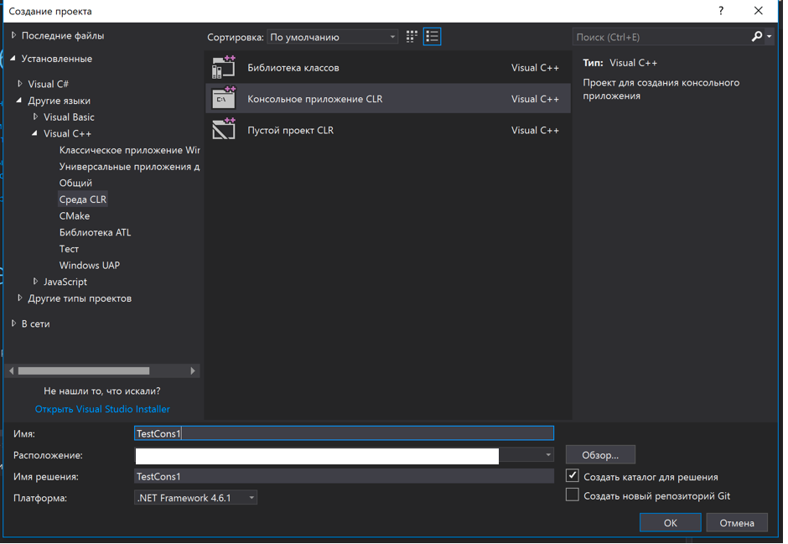
Затем в этот проект нужно добавить еще один – Библиотеку классов CLR. Добавлять нужно ее к проекту, а не как отдельное решение.
Для этого в поле решение, нужно выбрать пункт добавить решение.
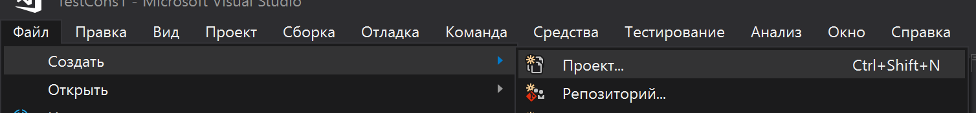
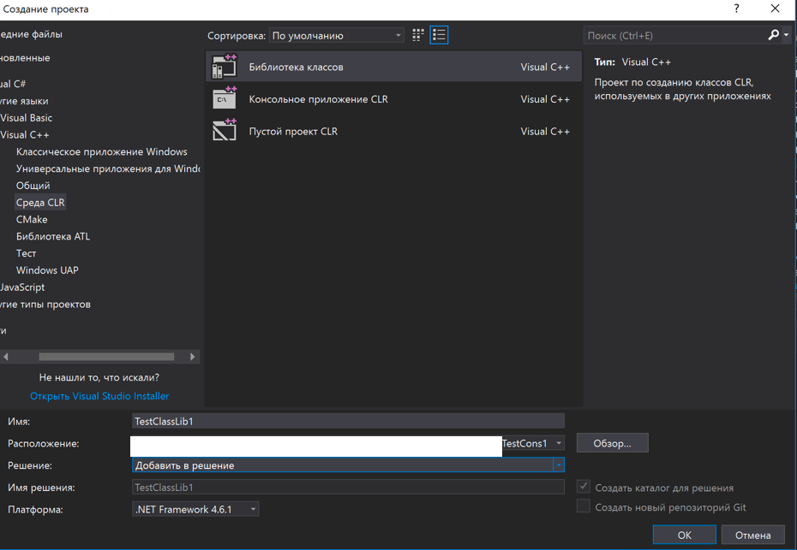
Затем на экране появится header-файл библиотеки, но нам нужно открыть еще .cpp файл этой библиотеки
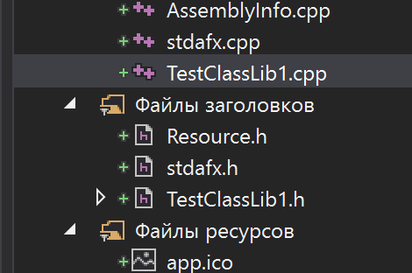
В header-файле мы прописываем методы класса, их реализация будет прописана в cpp-файле
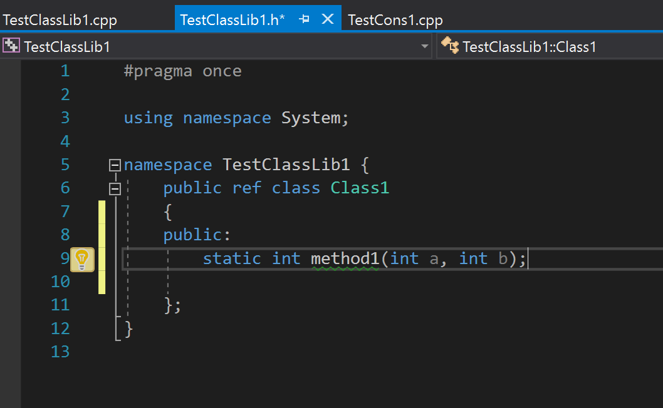
Методы прописываются по следующей схеме:
static <тип метода> <имя метода>(<посылаемые переменные>);
Наличие модификатора доступа public: перед списком методов обязательно.
Сами методы должны быть статичными. (можно конечно и не статичные сделать, но тогда работать с классом нужно будет через экземпляр, а не напрямую)
Далее мы идем в cpp-файл:
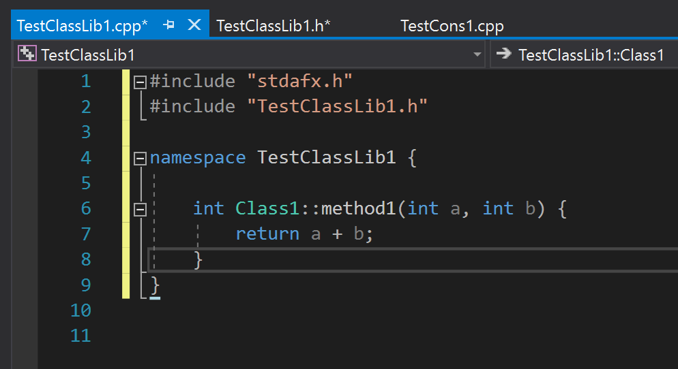
Тут должно быть прописано пространство имен (то же что и в header), в нем мы прописываем реализацию методов.
Реализация прописывается по следующей схеме:
<тип метода><название класса>::<имя метода>(<посылаемые переменные>)
{
// тело
}
После написания кода, мы выполняем отладку
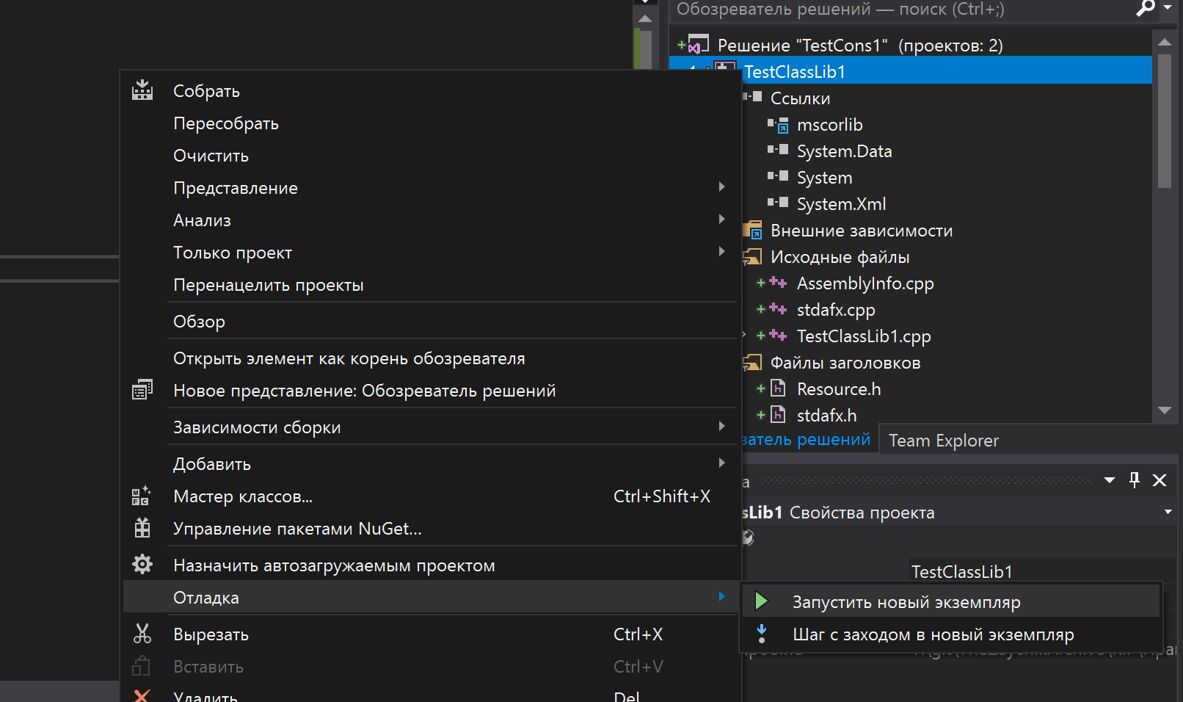
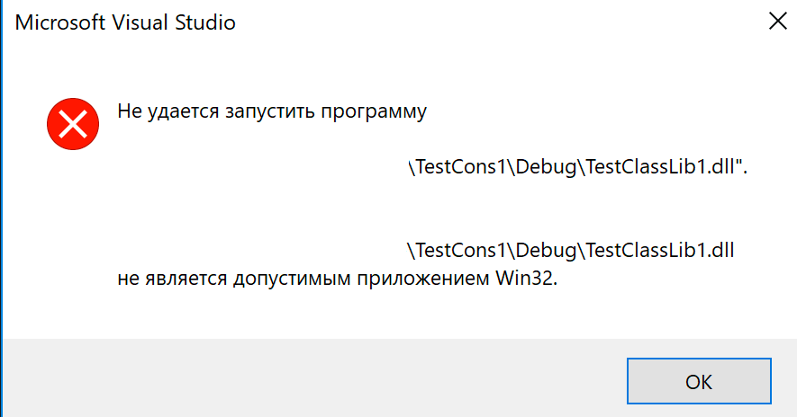
Если ошибок нету, а в конце мы получаем подобное окно ошибки – то все хорошо, dll скомпилировалась.
Идем в консольное приложение

В нем мы кликаем ПКМ по Ссылкам, и выбираем добавление
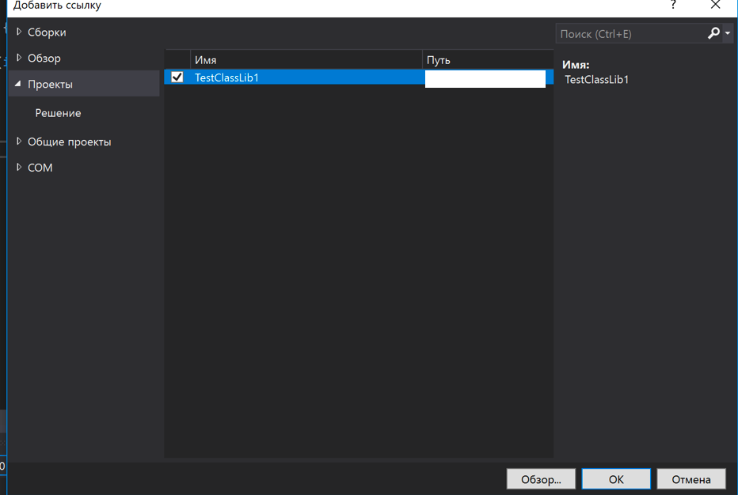
Здесь ставим галочку на dll проекте, нажимаем ОК.
Переходим в cpp-файл консоли:
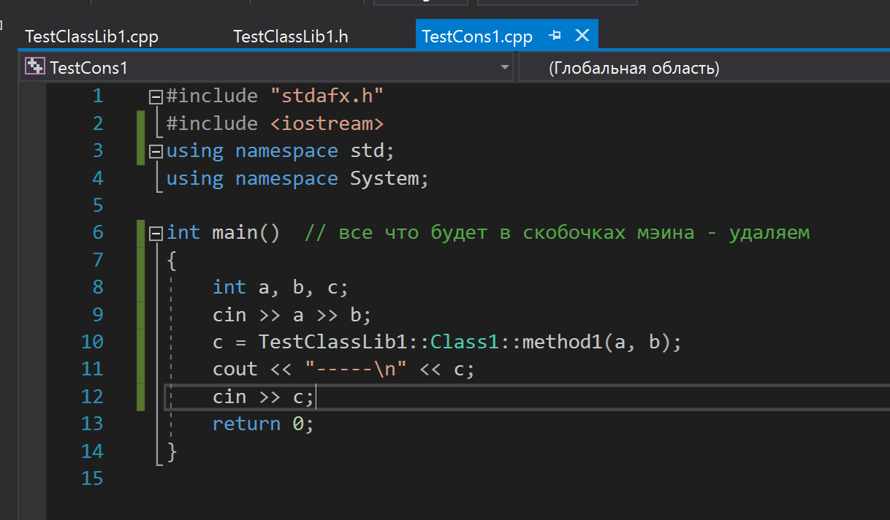
Обращение к библиотеки идет следующим образом:
<namespace>::<class>::<method>(<vars>);
Запускаем и видим рабочий метод библиотеки
